5 éves a PTE TTK fókája, Bonifác

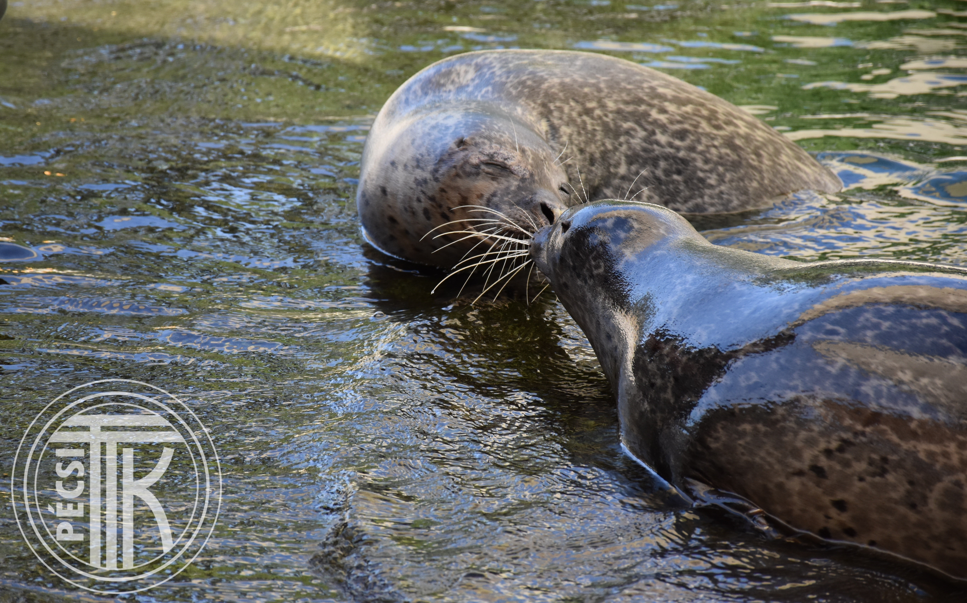

Dupla születésnap a PécsZOO-ban.

A Pécsi Tudományegyetem Természettudományi Kar örökbefogadott kiskedvence Bonifác a borjúfóka és párja Donka, 2020. július 16-án ünneplik 5. születésnapjukat.
Mint tudjuk, véletlenek nincsenek, a sors is egymásnak teremthette a Pécsi Állatkert fókapárját, hiszen egy napon születtek: Bonifác a Nyíregyházi Állatparkban, míg Donka Németországban, az Augsburgi Állatkertben látta meg a napvilágot 2015. július 16-án.
A PTE TTK és a Pécsi Állatkert között évek óta szoros együttműködés és jó kapcsolat áll fenn, mely mindkét fél számára hasznos és előnyös, rengeteg közös szervezésű programmal várják a nagyérdeműt az év hátralevő részében is. A Természettudományi Kar Bonifác örökbefogadásával 2019. szeptember 10-én lépett az „Örökbefogadó szülők klubjába”, még szorosabbra fűzve ezzel az együttműködést.
A látványetetéssel egybekötött születésnap 2020. július 16-án, 11:15 -kor kezdődik, igazodva a fókák napirendjéhez és bioritmusához. Mint az összes többi fókafaj, úgy a borjúfóka is ragadozó: legfőbb tápláléka a hal, így születésnapjukon is egy halas tortával köszöntik őket. A heringtorta átadása előtt a Természettudományi Kar dékánhelyettese, Dr. Jakab Ferenc köszönti a látogatókat.

Ha szívesen venne részt a fókaszülinapon, akkor látogasson el a Pécsi Állatkertbe és ünnepeljen együtt Bonifáccal és a Természettudományi Karral!

Időpont: 2020. július 16. 11:15
Helyszín: Pécsi Állatkert, 7635 Pécs, Ángyán János utca 1.

Kapcsolat: Bortelekiné Hrebik Szilvia; info@pecszoo.hu
Gál-Balogh Réka PTE TTK; tel: 30/2787835; breka@gamma.ttk.pte.hu

